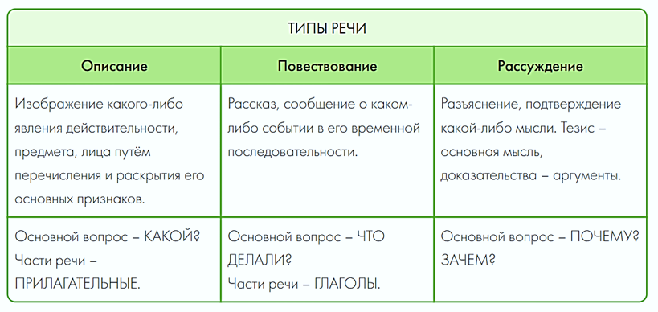

**Типы речи – это способы изложения, которые решают следующие авторские задачи:**

* повествование – динамично отражает действительность, рассказывает о ее событиях; повествование – это клип, кино, смена кадров;
* описание – изображает статичную действительность, изучает со всех сторон интересующий объект; описание – это фотография, застывший кадр;
* рассуждение – ищет причинно-следственные связи между событиями и явлениями, выражает мнение автора, «потому что…»; это схема с блоками тезисов и доказательств и стрелочками – логичными вопросами.

**И напоследок – напоминание: не путайте функциональные стили речи и типы речи**. 😉 Ведь, например, газетная статья публицистического стиля речи может быть и повествовательной (репортаж с места событий), и описательной (заметка о пропавшем человеке; реклама новостройки), и рассуждением (аналитическая статья).

**1. Определи тип речи. Выпиши необходимые части речи, помогающие это понять**.

В доме жило много старых вещей. Когда-то давно эти вещи были нужны обитателям дома, а сейчас они пылились и рассыхались на чердаке.

Как-то на чердаке мы нашли чёрную шкатулку. На крышке её медными буквами была выложена английская надпись: «Сделал мастер Гальвестон».

Шкатулку принесли в комнаты, осторожно вытерли с неё пыль и открыли крышку. Внутри были медные валики с тонкими шипами. Около каждого валика сидела на бронзовом3 рычажке медная стрекоза, бабочка или жук.

Это была музыкальная шкатулка. Мы завели её, но она не играла. Напрасно мы нажимали на спинки жуков, мух и стрекоз — шкатулка была испорчена. Шкатулку поставили на стол, рядом с цветком герани, и в конце концов забыли о ней.

Дрель вообще чумовой инструмент!

**2. Определи тип речи. Выпиши необходимые части речи, помогающие это понять.**

Сколько бы ни смотреть на море – оно никогда не надоест. Оно всегда разное, новое, невиданное. Оно меняется на глазах каждый час. То оно тихое, светло-голубое, в нескольких местах покрытое почти белыми дорожками штиля. То оно ярко-синее, пламенное, сверкающее. То оно играет барашками. То под свежим ветром становится вдруг темно-индиговым, шерстяным, точно его гладят против ворса. То налетает буря, и оно грозно преображается. Штормовой ветер гонит крупную зыбь. По грифельному небу летают с криками чайки. Взбаламученные волны волокут и швыряют вдоль берега глянцевитое тело дохлого дельфина. Резкая зелень горизонта стоит зубчатой стеной над бурыми облаками шторма. Малахитовые доски прибоя, размашисто исписанные беглыми зигзагами пены, с пушечным громом разбиваются о берег. Эхо звенит бронзой в оглушенном воздухе. Тонкий туман брызг висит кисеей во всю громадную высоту потрясенных обрывов. Но главное очарование моря заключалось в какой-то тайне. Эту жгучую тайну оно всегда хранило в своих пространствах.

**3. Определи тип речи. Что помогло тебе понять это?**

…Только люди, способные сильно любить, могут испытывать и сильные огорчения; но та же потребность любить служит для них противодействием горести и исцеляет их. От этого моральная природа человека еще живучее природы физической. Горе никогда не убивает…

…Я думаю, что всякий человек самолюбив, и все то, что ни делает человек, – все из самолюбия…

…По моему мнению, существует три рода любви:

1) Любовь красивая,

2) Любовь самоотверженная и

3) Любовь деятельная.

Л. Н. Толстой

**Текст 1.** Что значит уметь читать? Понимать, как из букв складываются слова? Этого мало. Уметь читать – это уметь понимать смысл текста. Чтобы стать хорошим читателем, нужно следовать правилам чтения.

Самое общее правило: осмысливайте слова, предложения, абзацы в контексте, то есть не по отдельности, а вместе с другими, особенно соседними, словами, предложениями, абзацами.

Например, вы читаете текст по истории, а в нём есть незнакомое для вас слово. Контекст помогает выяснить значение слова.

В тексте не действует правило арифметики, и общий смысл текста не равен смыслу отдельных фраз, он всегда богаче.

**Текст 2.** Давно жил в этом доме сотник. У сотника была дочка, ясная панночка. Сотникова жена давно умерла. Привёз он молодую жену в новый дом. Хороша была молодая жена, только так страшно взглянула на свою падчерицу, что та вскрикнула.

Настала ночь. Заперлась бедная панночка в своей светлице и стала плакать. Глядит: страшная чёрная кошка крадётся к ней. Шерсть на кошке горит, железные когти стучат по полу. В испуге вскочила девушка на лавку – кошка за нею. Перепрыгнула на лежанку – кошка и туда. И вдруг бросилась к панночке на шею и душит её. С криком оторвала бедная девушка кошку от себя и бросила на пол. Схватила отцовскую саблю и бряк по полу – лапа с железными когтями отскочила, и кошка с визгом пропала в темном углу.

Целый день не выходила из опочивальни молодая жена, потом вышла с перевязанной рукой. Угадала бедная панночка, что мачеха её – ведьма.

**Текст 3.** Небо было ясное, чистое, нежно-голубого цвета. Легкие белые облака, освещенные с одной стороны розовым блеском, лениво плыли в прозрачной тишине. Восток алел и пламенел, отливая в иных местах перламутром и серебром. Из-за горизонта, точно гигантские растопыренные пальцы, тянулись вверх по небу золотые полосы от лучей еще не взошедшего солнца.

**ОПРЕДЕЛИТЕ, КАКОЙ ИЗ ТЕКСТОВ К КАКОМУ ТИПУ РЕЧИ ОТНОСИТСЯ. ЭТО НУЖНО ДОКАЗАТЬ ПО ПЛАНУ!**

* План для типа речи описания:

1. Называется предмет описания (какой конкретно?)

2. Выделяются признаки предмета (какие конкретно?)

3. Дается авторская оценка, вывод, заключение (если есть).

* План для типа речи повествования:

1. Есть событие, участники события (что за событие, кто участники?).

2. Глаголы сменяют ход события, показывают действия участников (какие конкретно?).

3. Завершение события (чем завершилось?).

* План для типа речи рассуждения:

1. тезис (высказывается основная мысль, экспозиция);

2. аргументы – примеры, факты доказательства.

3. вывод.

**НЕ НУЖНО ПЕРЕПИСЫВАТЬ ТЕКСТЫ! ПРОСТО ОПРЕДЕЛИТЬ, КАКОЙ ИЗ НИХ К КАКОМУ ТИПУ ОТНОСИТСЯ, И ОХАРАКТЕРИЗОВАТЬ ЧЕРЕЗ ТРИ ПУНКТА ПЛАНА.**